**Phần 14: Quản lý tiến trình linux.**

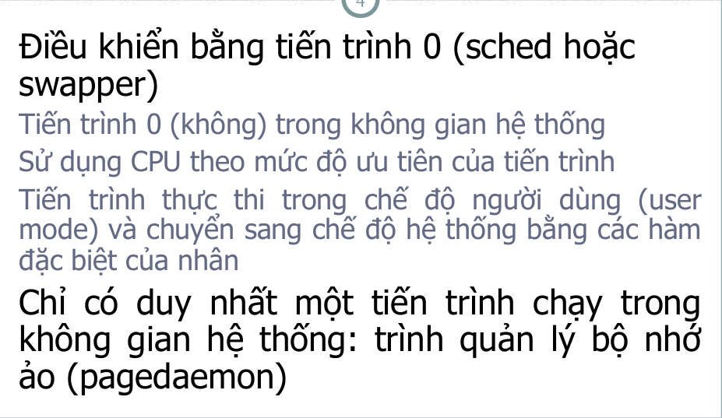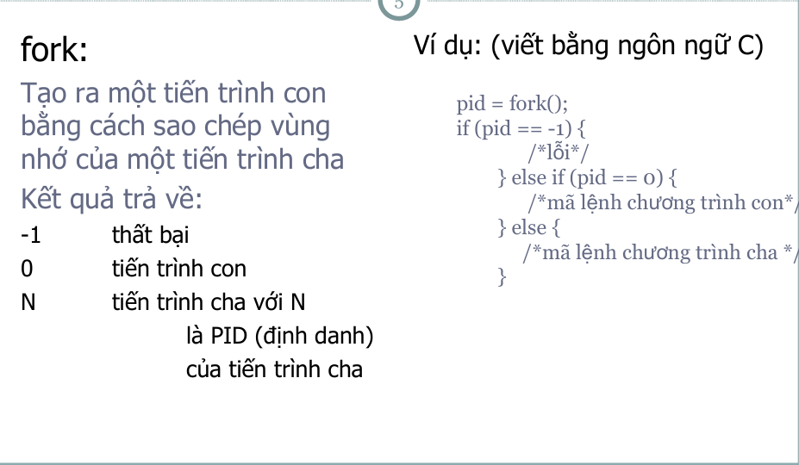

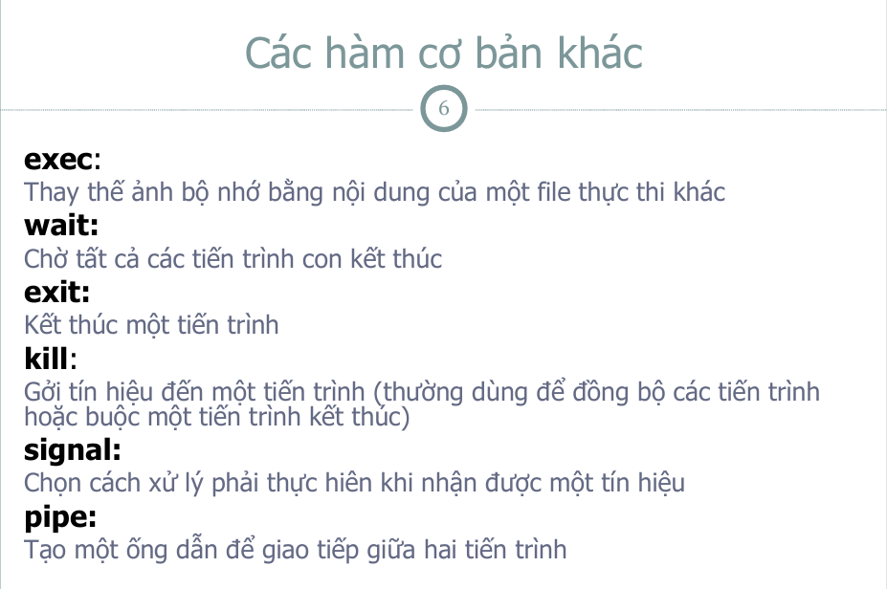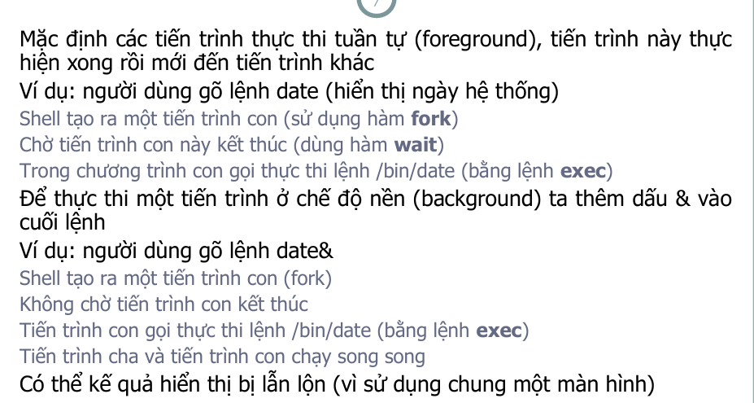

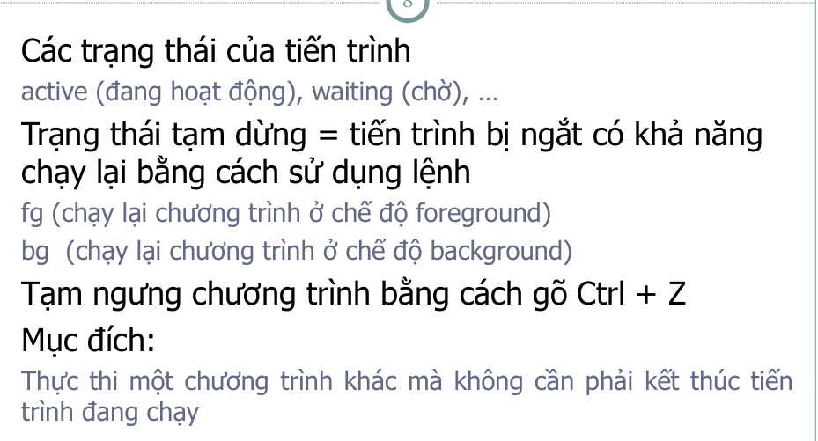

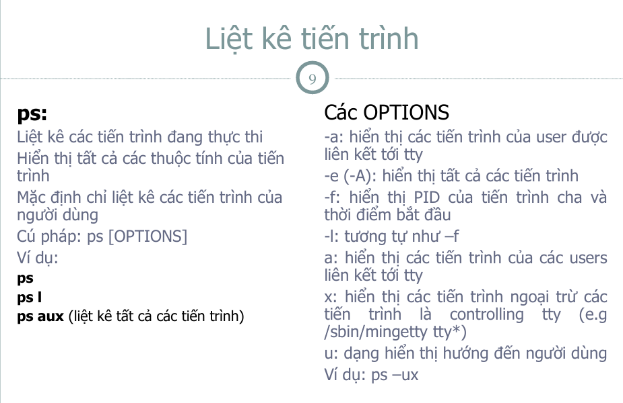

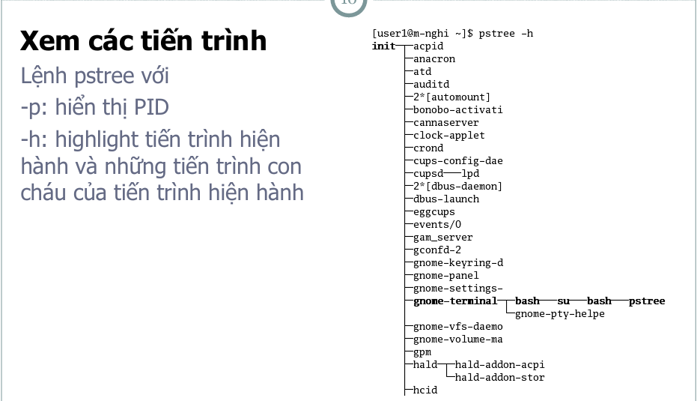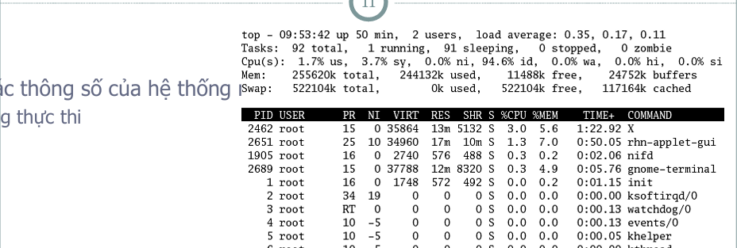

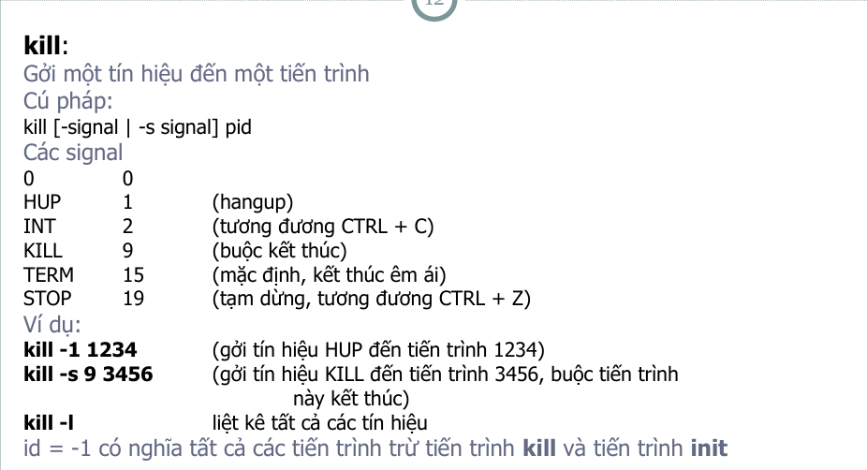

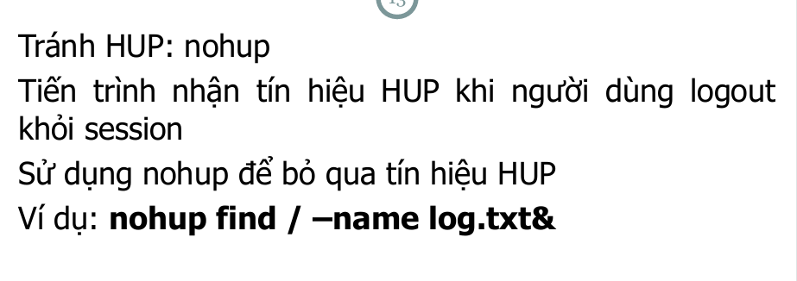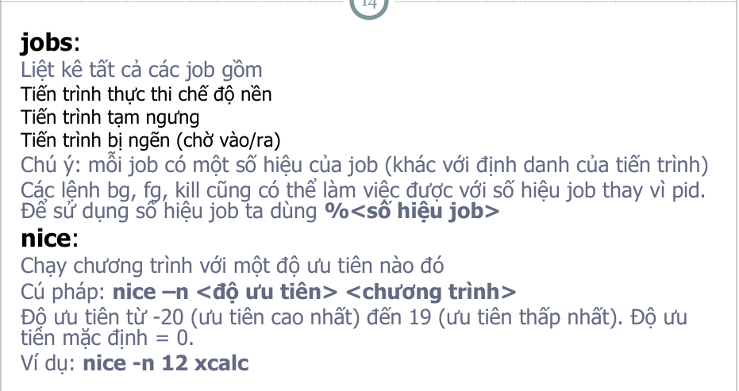

**Lệnh: jobs [Options] [jobID]**

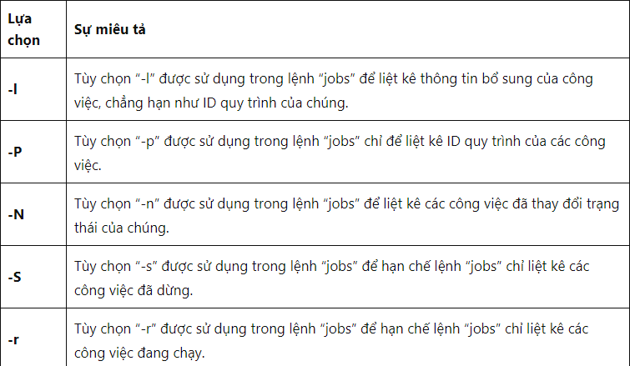

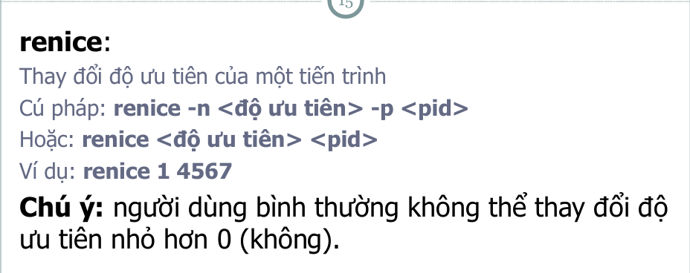

**Lệnh top**

Về cơ bản, tất cả những gì bạn cần làm để hiển thị các tiến trình đang chạy hiện tại là gõ như sau vào terminal:

**top [tùy chọn]**

Thông tin nào được hiển thị?

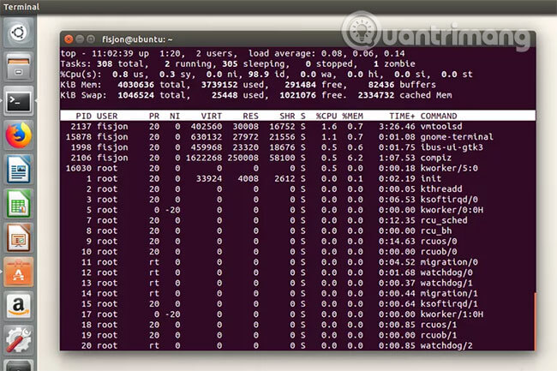

Thông tin sau được hiển thị khi bạn chạy lệnh top trong Linux:

Dòng 1

* Thời gian
* Máy tính đã chạy được bao lâu rồi
* Số lượng người dùng
* Trung bình tải
* Trung bình tải hiển thị thời gian load hệ thống trong 1, 5 và 15 phút cuối.

Dòng 2

* Tổng số nhiệm vụ
* Số lượng tác vụ đang chạy
* Số lượng tác vụ trong trạng thái “ngủ”
* Số lượng tác vụ đã dừng
* Số lượng tác vụ zombie (tiến trình không tồn tại)

Dòng 3

* Mức sử dụng CPU bởi người dùng theo tỷ lệ phần trăm
* Mức sử dụng CPU bởi hệ thống theo tỷ lệ phần trăm
* Mức sử dụng CPU bởi các tiến trình có mức ưu tiên thấp theo tỷ lệ phần trăm
* Mức sử dụng CPU bởi idle process (tiến trình cho biết bộ xử lý đang rảnh rỗi) theo tỷ lệ phần trăm
* Mức sử dụng CPU bởi io wait (thời gian CPU không hoạt động để chờ I/O disk hoàn thành) theo tỷ lệ phần trăm
* Mức sử dụng CPU bởi việc ngắt phần cứng theo tỷ lệ phần trăm
* Mức sử dụng CPU bởi việc ngắt phần mềm theo tỷ lệ phần trăm
* Mức sử dụng CPU bởi steal time (thời gian CPU ảo “chờ” CPU thực, trong khi bộ ảo hóa đang phục vụ bộ xử lý ảo khác) theo tỷ lệ phần trăm

Dòng 3

* Tổng bộ nhớ hệ thống
* Bộ nhớ trống
* Bộ nhớ đã sử dụng
* Bộ nhớ đệm buffer cache

Dòng 4

* Tổng swap có sẵn
* Tổng swap còn trống
* Tổng swap đã sử dụng
* Bộ nhớ khả dụng

*Swap là RAM ảo, được sử dụng khi bộ nhớ vật lý (RAM) bị đầy.*

Bảng chính

* ID tiến trình
* Người dùng
* Mức độ ưu tiên
* Mức độ nice (gọi một tập lệnh shell với mức độ ưu tiên cụ thể)
* Bộ nhớ ảo được sử dụng bởi tiến trình
* Bộ nhớ “thường trú” mà một tiến trình sử dụng (tức là tiến trình luôn ở trong bộ nhớ và không thể chuyển ra thiết bị lưu trữ khác)
* Bộ nhớ có thể chia sẻ
* CPU được sử dụng bởi tiến trình theo tỷ lệ phần trăm
* Bộ nhớ được sử dụng bởi tiến trình theo tỷ lệ phần trăm
* Thời gian tiến trình đã được chạy
* Lệnh

Giữ lệnh top luôn chạy trong nền trên máy tính Linux

Bạn có thể dễ dàng giữ lệnh top luôn chạy mà không cần phải nhập lệnh vào terminal mỗi lần mở máy.

Để tạm dừng lệnh top và tiếp tục sử dụng terminal, nhấn CTRL + Z trên bàn phím.

Để đưa lệnh top trở lại foreground, hãy nhập fg.

Các tham số chính cho lệnh top

* -h - Hiển thị phiên bản hiện tại
* -c - Tham số này chuyển đổi trạng thái cột lệnh từ hiển thị lệnh sang hiển thị tên chương trình và ngược lại
* -d - Chỉ định thời gian trễ khi refresh màn hình
* -o - Sắp xếp theo trường được đặt tên
* -p - Chỉ hiển thị các tiến trình với ID được chỉ định
* -u - Chỉ hiển thị những tiến trình của người dùng được chỉ định
* -i - Không hiển thị các idle task